Lección 11: Dibujos para representar problemas-historia
- Hagamos un dibujo para mostrar lo que ocurre en un problema-historia.

Calentamiento: Cuál es diferente: Mariposas
¿Cuál es diferente?
A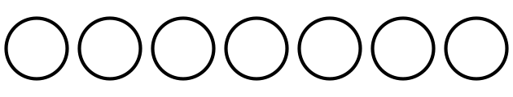
B
C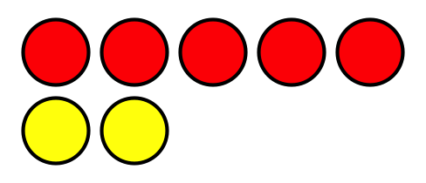
D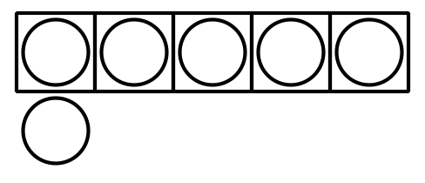

11.1: Hagamos dibujos
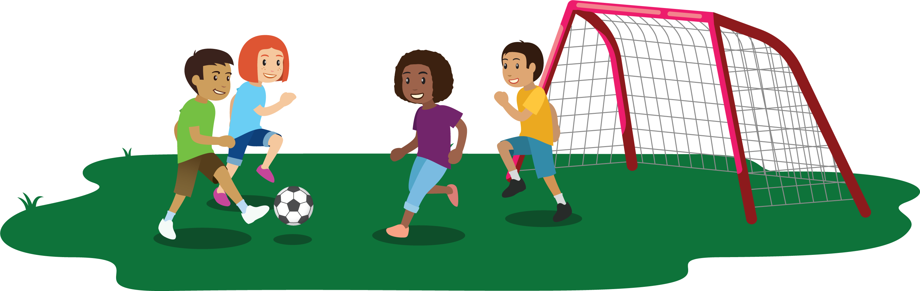
Había 7 niños jugando fútbol en el parque.
3 de los niños se fueron a jugar en los columpios.
¿Cuántos niños están jugando fútbol en el parque ahora?

11.3: Centros: Momento de escoger
Escoge un centro.
Bingo
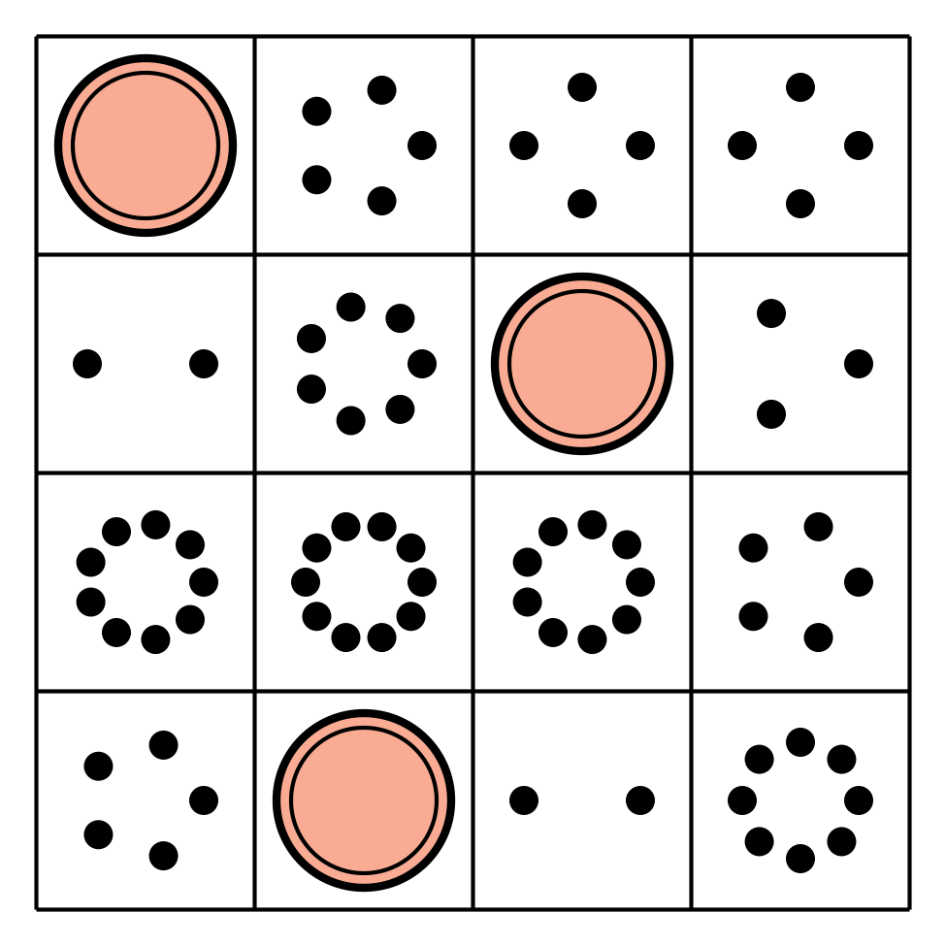
Dedos matemáticos
Torres para restar
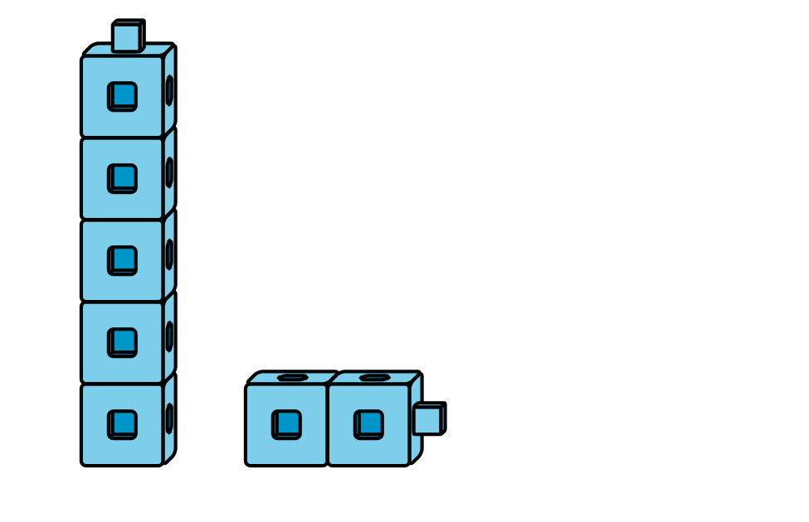
Tableros de 5
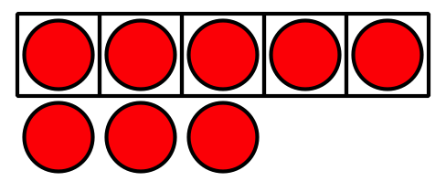
Historias matemáticas
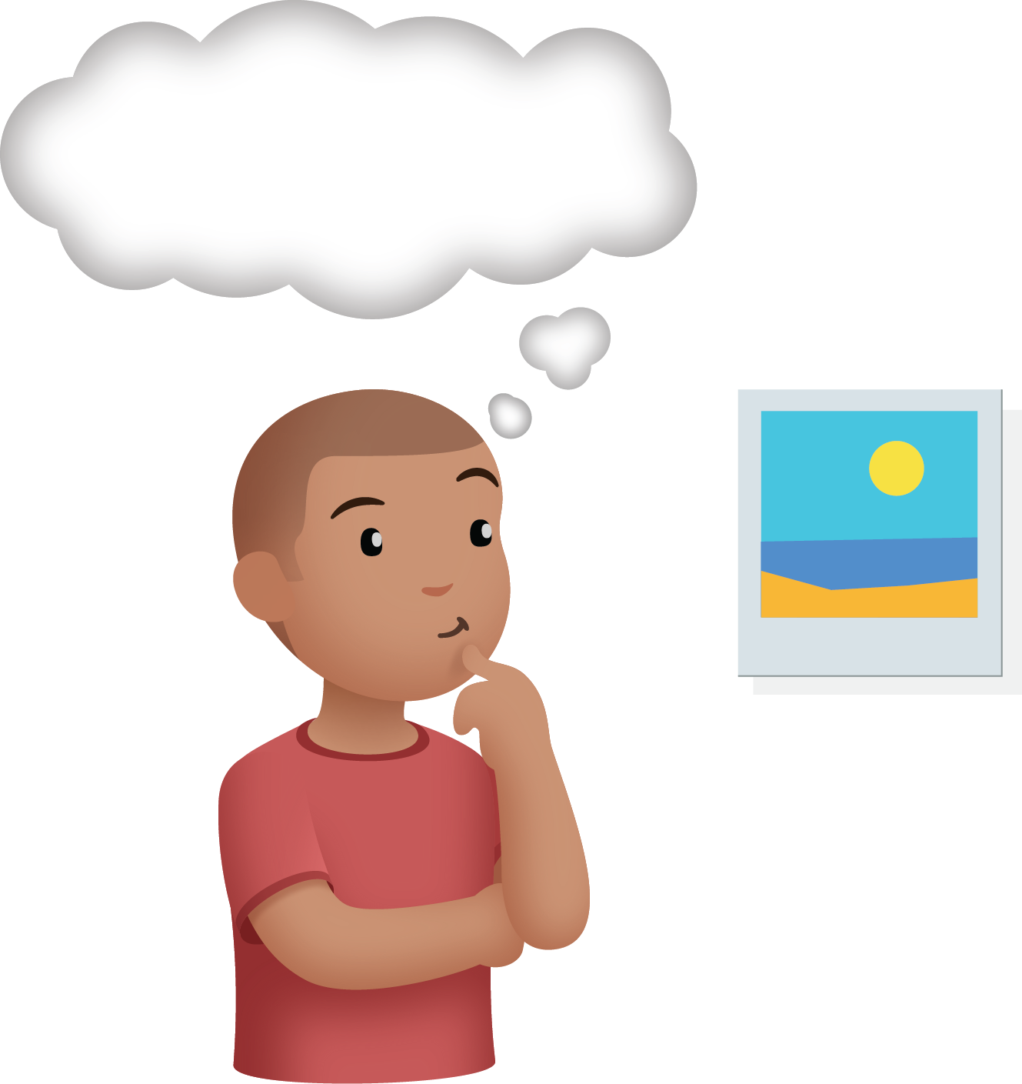
Contar colecciones
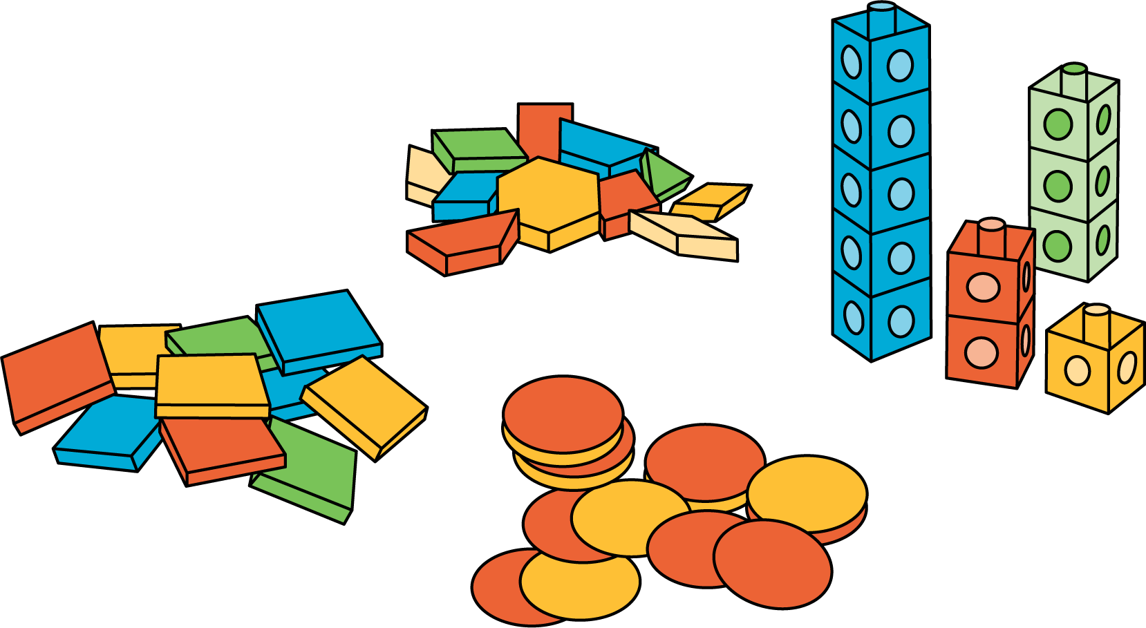
© CC BY 2021 Illustrative Mathematics®

